***Инспектор ГИБДД разъясняет***

24 января на встречу к учащимся 9б класса МКОУ «Тиличикская средняя школа» пришёл инспектор ГИБДД, старший лейтенант полиции-Шульмин Василий Сергеевич. Такие встречи с инспектором стали уже традиционными. Ребят на этих встречах знакомят с изменениями, дополнениями в законодательстве, в части регулирования правил дорожного движения. Василий Сергеевич рассказал учащимся об ужесточении наказаний за подобные правонарушения. Много интересного и поучительного узнали ребята после общения с инспектором. Шульмин В.С. рассказал о профессии инспектора ГИБДД, учебных заведениях где можно получить образование.

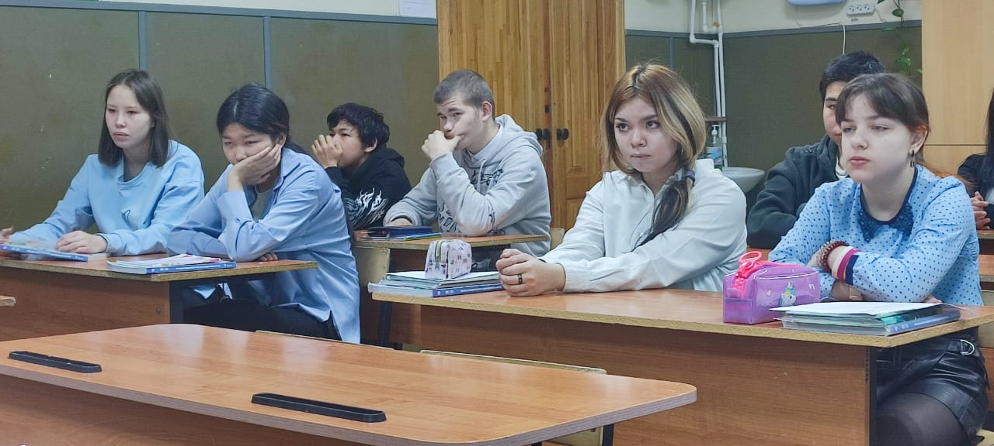

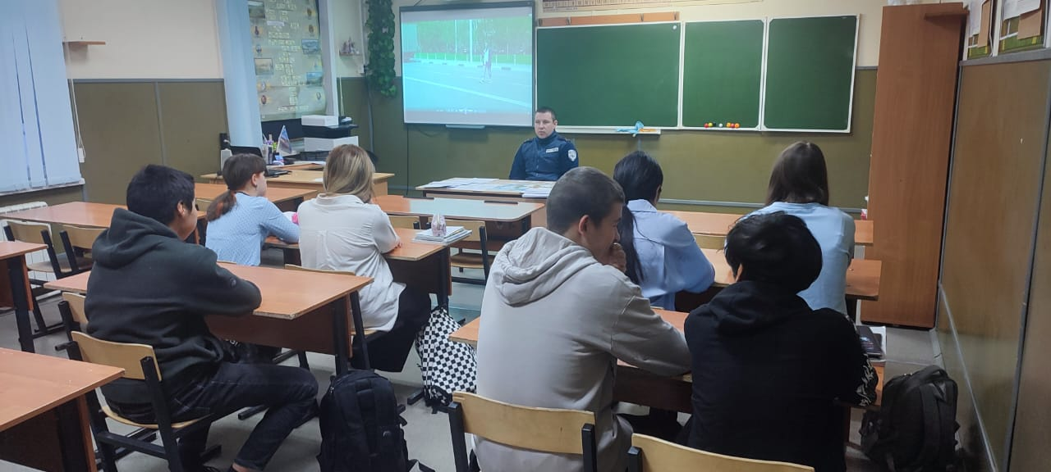

Учитель ОБЗР - Слипец Н.Н.